אודות-
ברוכים הבאים ל־SimpleSave – הפלטפורמה החכמה להשוואת משכנתאות, מחזור משכנתאות וביטוחי משכנתא.

אנחנו מאמינים שלקיחת משכנתא היא אחת ההחלטות הכלכליות החשובות ביותר בחיים, ולכן היא צריכה להיות פשוטה, שקופה ומבוססת על נתונים. המטרה שלנו היא לאפשר לכל אדם לקבל החלטה פיננסית נכונה יותר, לחסוך כסף לאורך השנים ולהימנע מבירוקרטיה מיותרת.

מה אנחנו עושים?

SimpleSave מרכזת במקום אחד את כל המידע הדרוש לקבלת החלטה מושכלת בנוגע למשכנתא:

- השוואת חלופות משכנתא שונות.
- בחינת כדאיות מחזור משכנתא קיימת.
- השוואת הצעות לביטוח משכנתא.
- ניתוח רמות סיכון של מסלולי המשכנתא.
- בניית תמהילי משכנתא מותאמים אישית.
- ליווי דיגיטלי או אישי לאורך כל התהליך.
- מעקב וניהול המשכנתא באזור אישי מתקדם.

איך זה עובד?

המערכת אוספת את הנתונים הרלוונטיים של הלקוח, מבצעת ניתוח מתקדם של האפשרויות הקיימות ומציגה בצורה ברורה ופשוטה את החלופות המתאימות ביותר.

במקום לבזבז זמן על פגישות, טלפונים והשוואות ידניות בין גופים שונים, ניתן לקבל תמונה ברורה ומקיפה במקום אחד.

למה לבחור ב־SimpleSave?
חיסכון בכסף

בחירת משכנתא נכונה יכולה לחסוך עשרות ואף מאות אלפי שקלים לאורך חיי ההלוואה.

חיסכון בזמן

כל המידע מרוכז במקום אחד, בתהליך פשוט וידידותי למשתמש.

שקיפות מלאה

המערכת מציגה נתונים, עלויות, רמות סיכון ותחזיות בצורה ברורה וקלה להבנה.

התאמה אישית

כל הצעה מותאמת לפרופיל האישי והפיננסי של הלקוח.

ליווי מקצועי

ניתן לבחור בין שירות דיגיטלי מלא לבין ליווי אישי של יועצי משכנתאות מקצועיים.

החזון שלנו

להפוך את עולם המשכנתאות לפשוט, נגיש ושקוף יותר עבור כל משפחה בישראל.

אנחנו שואפים לתת לכל לקוח את הכלים, הידע והביטחון לקבל את ההחלטה הנכונה ביותר עבורו, תוך שילוב טכנולוגיה מתקדמת, מקצועיות ושירות אישי.

פרטיות ואבטחת מידע

אבטחת המידע והפרטיות של המשתמשים נמצאות בראש סדר העדיפויות שלנו. המערכת פועלת בהתאם לדרישות החוק ולסטנדרטים מחמירים של אבטחת מידע, תוך שמירה על סודיות מלאה של הנתונים האישיים והפיננסיים.

משפט קצר לכותרת בדף הבית

SimpleSave – פשוט לחסוך

תיאור כללי

מטרת המערכת (האתר) היא לקבל את ההצעה הטובה ביותר עבור משכנתא, על מנת שיוכל לחסוך הרבה כסף וזמן ובירוקרטיה.

האתר בשלב הראשון יפותח בעברית אך יש לפתח תמיכה בריבוי שפות, לדוגמא: רוסית, צרפתית, אנגלית (לעתיד).

התפריט באתר יהיה דינאמי ויוצג בכל הדפים אלא אם כן צוין אחרת.

התמונות והאייקונים (לא כולל הלוגו) ניתנים לשינוי ויותאמו לעיצוב, הצבעים העיקריים של המערכת יהיו כחול לבן ושחור.

האתר יהיה מאובטח בתקן של חברת אבטחת אתרים כלשהי, לפי תקן 13 לחוק הגנת הפרטיות
בנוסף תהיה נגישות נכים מלאה.

הרעיון במסכים הוא רעיון כללי לעיצוב , העיצוב הסופי יהיה של המפתחים, שוב, למעט הלוגו.

דף הבית יכיל מעט פרטים (הרשמה/כניסה/ כפתורים/ אודות/לוגו הכי חשוב, ואם יש רעיון לדברים נוספים שאתם רואים להם חשיבות)

תהליכי עבודה במערכת

להלן האופציות של המשתמש כאשר הוא נכנס לאתר:
1. כניסה של משתמש סקרן (שלא רוצה להירשם):
מסך הבית ===> בחירת שירות (מחזור / חדשה / ביטוח) ===> מסך שאלות בהתאם לסוג השירות ===> מסך הצעות (השעונים) ===> מסך הצגת נתוני משכנתא שנבחרה (במקרה של ביטוח תהיה אפשרות לתאם שיחה או ליצור קשר) ===> לאחר מכן יש באפשרות המשתמש ללחוץ על פירוט בפירוט יהיה לו נתונים על המשכנתא (שיוזכרו בהמשך) לאחר מכן הוא ילחץ על פרטים להירשם או לעזוב במידה וימשיך להרשמה הוא יעבור למסך של הסכמה יאשר ויעבור לאזור האישי.

2. כניסה ראשונית + הרשמה (הסכמה לשימוש באתר) :
עד למסך של הירשם זה כמו אופציה א', לאחר מכן הוא מתבקש לבחור בין רכישת תמהיל והוצאת אישורים או ליווי (אינטרנטי/ יועץ אישי), במידה והוא לא בחר הוא יכול להמשיך אבל הוא יישאר תמיד על מסך מילוי פרטים באזור האישי עד שיוחלט איזה רכישה הוא מבצע, שאר המסכים יהיו נעולים, אבל המידע הראשוני של השעונים שהיו בפלט של משתמש סקרן יופיעו לו.
- בחירת תמהיל + הוצאת אישורים - המשתמש יבצע זיהוי אישי ראשוני על ידי מייל/ טלפון, לאחר מכן תהיה לו אפשרות לרכוש (לא חובה, הוא יכול להישאר באזור האישי על שעונים ומסך מילוי פרטים)===> מסך תשלום ===> מילוי פרטים אישיים בהתאם לשאלונים באזור האישי===> מועבר למסך בקשה לאישור עקרוני (בו מסמכים אותו הוא נדרש לספק) ===> לאחר שהמשתמש יעלה (יגיש) את כל המסמכים וכל השאלות הנוספות ימולאו יתאפשר למשתמש להיכנס למסך של האישורים.
- בחירת ליווי אינטרנטי - המשתמש ירשם ויחתום על אישור תנאים ===> המשתמש ימלא נתונים נוספים הנדרשים לליווי (במידה והוא לא יודע לענות על השאלות באפשרותו לפנות לעזרה דרך הודעות במערכת) ===> לאחר שכל השאלות מולאו, הלקוח יקבל הודעה שהנתונים עוברים למתפעל התיק ויצרו איתו קשר, במקביל הלקוח מועבר למסך בקשה לאישור עקרוני (בו מסמכים אותו הוא נדרש לספק) ===> לאחר שהמשתמש יעלה (יגיש) את כל המסמכים וכל השאלות הנוספות ימולאו יתאפשר למשתמש להיכנס למסך בחירת בנק (מכרז ריביות), שבו הוא יוכל לראות את כל הבקשות שאושרו והתמהילים לפי כל בנק, לאחר מכן המשתמש יוכל לבחור בנק להגשת המשכנתא ===> לאחר שהמשכנתא נלקחה המשתמש יוכל לראות באזור האישי את המשכנתא שלו (עם כל הנתונים והגרפים על התנהלות המשכנתא)
- בחירת יועץ אישי – כמו ליווי אינטרנטי רק שבמקום שיחזור אליו מתפעל יהיה לו יומן עם תיאום פגישה ראשונית עם יועץ . ההבדל ביו יועץ אישי לליווי אינטרנטי הוא שיש ליווי של יועץ אישי שמלווה את הלקוח לאורך כל התהליך(אפשר גם פרונטלי) וההתנהלות תהיה מול היועץ ולא רק דרך המערכת.
* לכל שירות יש תמחור שונה
3. כניסת משתמש רשום:
מסך הבית ===> כניסה לאזור האישי ===> באזור אישי הוא מבצע פעולות / עדכונים במידת הצורך ===> יציאה (חזרה למסך הבית).
מסך הבית לדוגמא- 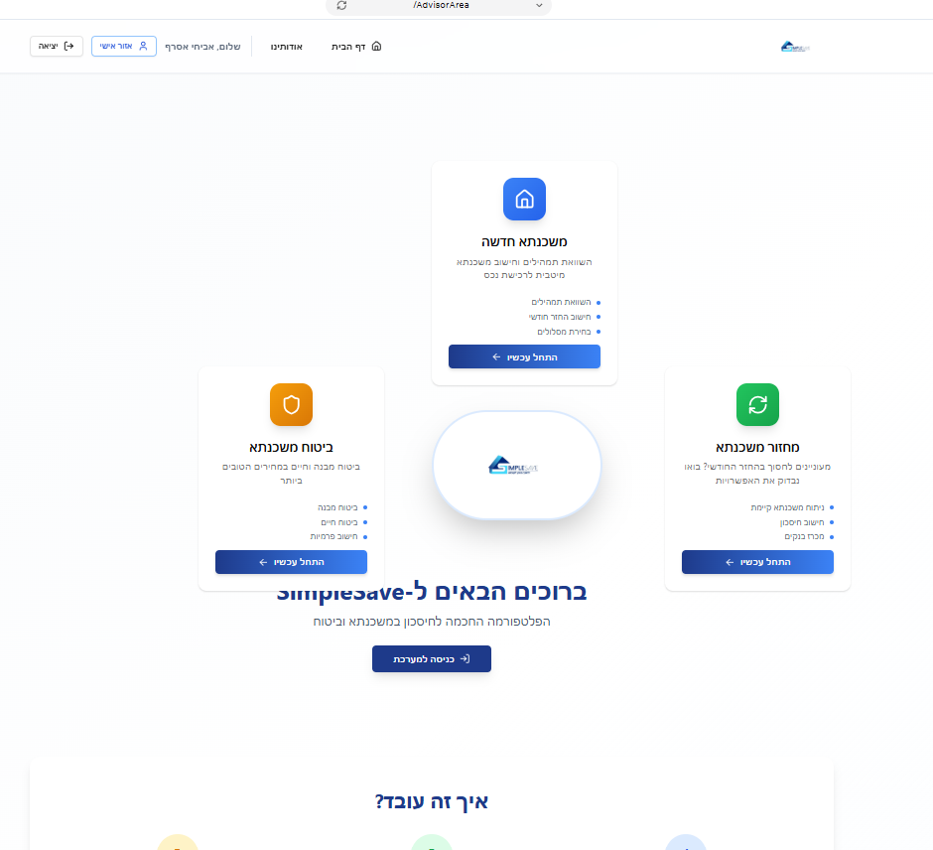בנוסף הלוגו שיהיה בולט וברור וכפתורים למעלה של אזור אישי (כולם נכנסים מהאזור האיש גם היועץ גם הלקוח וגם המנהל
כפתור משכנתא חדשה

כפתור זה יתחיל תהליך עבור המשתמש להזין פרטים עבור משכנתא חדשה ולקבל את ההצעה הטובה ביותר עבורו.
בלחיצה על כפתור זה יתחיל תהליך של שאלות שבסופו הלקוח יקבל חמישה שעונים עם הצעות לתמהילים.

- שאלות של נתונים שבאמצעותם ניתן לתת הצעה ראשונית, בחלק מהשאלות יש התניות, בדיקה שכל השדות מולאו ושהערך בכל שדה תקין.
- בסיום של מילוי השאלות תחושב המשכנתא והמשתמש יועבר לדף אפשרויות (שעונים).

הכפתור הוא טופס אשר יכיל את השדות הבאים:

שאלה | מספר השאלה לפי סדר | סוג השאלה (תאריך, בחירה, כן\לא, מספר, טקסט, טבלה, טווח) | כל לווה בנפרד? | הערות
מספר הלווים? | 5 | בחירה. מספר בין 1-5 | לא | להוסיף סימון האם הלווה יהיה רשום כבעל הנכס, במידה ולא, ניקח בחשבון רק 50% מההכנסה נטו שלו לחישוב כושר החזר.
ת. לידה + שם מלא | 6 | תאריך | כן | מגביל את ההלוואה עד לגיל 85 של הלקוח
סוג ההלוואה | 1 | בחירה מתוך אפשרויות  נכס יחיד/ נכס נוסף/ הלוואה לכל מטרה( הלוואה על חשבון נכס קיים) | לא | משפיע על אחוז המימון,  *נכס יחיד 75% מימון  *לכל מטרה-השלמה עד 50% משווי הנכס בניכוי משכנתא  *נכס נוסף עד 50% משווי הנכס
מקור הנכס | 2 | קבלן/יד 2/ מחיר למשתכן | לא | משפיע על אחוז המימון  מחיר למשתכן עד 90% מימון כאשר יש מינימום 100,000 ₪ הון עצמי  קבלן/ יד 2 עד 75%
שווי הנכס | 3 | מספר | לא | מכאן נגזר אחוז המימון (גובה משכנתא חלקי שווי הנכס, לפי חוזה / שמאות, הנמוך מביניהם)
הון עצמי | 4 | מספר | לא | לפחות 25% משווי הנכס(למעט מחיר למשתכן)
הכנסות נטו | 7 | הזנה ידנית של סכום. לאחר ההרשמה, תופיע טבלה שבה ימולאו הפרטים עבור כל לווה | כן
הכנסות נוספות | 8 | הזנה ידנית של סכום. לאחר ההרשמה, תופיע טבלה עם השדות הבאים: סוג - טקסט, סכום - מספר). אפשרויות של סוג לדוגמא: קצבה\הכנסה משכירות\ אחר אם ז אחר יהיה לי פירוט | לא
הלוואות (הוצאות קבועות) | 9 | הזנה ידנית של סכום. לאחר ההרשמה, תופיע טבלה (סכום שנשאר, תשלום חודשי ,תאריך סיום ההלוואה וגובה ריבית ומקור ההלוואה(בנק\קרן השתלמות\חברת ביטוח) | כן
תשלום חודשי רצוי | 10 | טווח מחירים הכוללת מינימום ומקסימום | לא | מקסימום 38% מההכנסה נטו הנכסה נטו=הכנסות כוללות הכנסות נוספות של בני הזוג מינוס הוצאות

הסבר נוסף- של השאלות לפי סדר( כמו בטבלה )

שאלות לפי סדר למשכנתא חדשה.
- שאלה סוג ההלוואה, יש את התשובות הבאות נכס יחיד/ שיפור דיור/ נכס נוסף/ לכל מטרה שאלה מופיע לכל הלווים יחד – התניה משפיע על אחוז המימון (כמה אחוז ההלוואה מתוך שווי הנכס)
*נכס יחיד 75% מימון – בנוסף נתון זה ישמר לנו לסוף התהליך להזכיר לנו לבדוק הלוואת זכאות (שאלות לזכאות משרד השיכון יופיעו בהמשך)
*לכל מטרה-השלמה עד 50% משווי הנכס בניכוי משכנתא קיימת (הלוואה לכל מטרה שהיא לא דיור, סגירת הלוואות/מימון לרכב/ טיסה לחול לדוגמא)
*נכס נוסף עד 50% משווי הנכס
*שיפור דיור עד 70%
- שאלה מקור הנכס, תשובות קבלן/יד 2/ מחיר למשתכן/ בנייה עצמית שאלה מופיע לכל הלווים יחד
מחיר למשתכן עד 90% מימון כאשר יש מינימום 100,000 ₪ הון עצמי
קבלן/ יד 2 עד 75%
- שאלה- שווי הנכס, תשובה- מספר (סכום בשקלים) מופיע לכל הלווים יחד, מכאן נגזר אחוז המימון.
- שאלה- הון עצמי תשובה- מספר (סכום בשקלים) התניה לפחות 25% משווי הנכס (למעט מחיר למשתכן) אם הוא סימן נכס נוסף או הלוואה לכל מטרה בסוג ההלוואה זה יש צורך ב-50% הון עצמי אם זה מחיר למשתכן הון עצמי של 10% אבל אל פחות מ-100,000 ₪ לפי הנמוך מבין האפשרויות מופיע לכל הלווים יחד
- שאלה מספר הלווים תשובה- נפתחת בין 1-5 מופיע לכל הלווים יחד
- שאלה- תאריך לידה, תשובה תאריך מדויק שאלה מופנית לכל לווה בנפרד בהתאם לכמות הלווים בהמשך מגביל את ההלוואה של כולם עד לגיל 85 של הלווה המבוגר ביותר
- שאלה- הכנסות נטו תשובה הזנה ידנית של סכום לכל לווה בנפרד . לאחר ההרשמה של הלקוח הנתונים ישמרו ויהיו חלק מהחישוב של מגבלת ההחזר
- שאלה- הכנסות נוספות תשובה הזנה ידנית של סכום. לאחר ההרשמה של הלקוח, באזור האישי, תופיע טבלה עם השדות הבאים: סוג - טקסט, סכום - מספר). אפשרויות של סוג לדוגמא: קצבה\הכנסה משכירות\ אחר, צריך להיות כפתור דוגמא שמסביר מה זה הכנסות נוספות
- שאלה –הוצאות קבועות, תשובה - בשלב הראשון הזנה ידנית של סכום. לאחר ההרשמה של הלקוח, באזור האישי , תופיע טבלה עם השדות הבאים: סוג - טקסט, סכום - מספר). אפשרויות של סוג לדוגמא: קצבה\הכנסה משכירות\ אחר , גם כאן כפתור מידע שאומר מה זה הוצאות קבועות (הלוואות,מזונות וכו'..)
- שאלה- תשלום חודשי רצוי תשובה טווח מחירים הכוללת מינימום ומקסימום התניה - מקסימום 40% מההכנסה נטו הכנסה נטו = הכנסות + הכנסות נוספות של כל הלווים מינוס הוצאות קבועות של כל הלווים ****

כפתור מחזור משכנתא

כפתור זה יתחיל תהליך עבור המשתמש להזין פרטים עבור מחזור משכנתא ולקבל את ההצעה הטובה ביותר עבורו.
בלחיצה על כפתור זה יתחיל תהליך של שאלות שבסופו הלקוח יקבל חמישה שעונים עם הצעות לתמהילים וכדאיות למחזור המשכנתא/ אי כדאיות

- שאלות של נתונים שבאמצעותם ניתן לתת הצעה ראשונית, בחלק מהשאלות יש התניות, בדיקה שכל השדות מולאו ושהערך בכל שדה תקין.
- בסיום של מילוי השאלות תהיה יבוצע חישוב של תמהילי משכנתא כדאיים למחזור והמשתמש יועבר לדף אפשרויות (שעונים).

המסך הוא טופס אשר יכיל את השדות הבאים:

שאלה | מספר השאלה לפי הסדר | סוג השאלה (תאריך, בחירה, כן\לא, מספר, טקסט, טבלה, טווח) | כל לווה בנפרד? | התניות
מספר הלווים? | 2 | בחירה. מספר בין 1-5 | לא | להוסיף סימון האם הלווה יהיה רשום כבעל הנכס, במידה ולא, ניקח בחשבון רק 50% מההכנסה שלו לחישוב כושר החזר
ת. לידה+ שם מלא | 3 | שנה | כן | מגביל את תקופת המשכנתא עד לגיל 80 שנים
שווי הנכס | 1 | מספר (סכום בשקלים) | לא
הכנסות נטו | 4 | הזנה ידנית של סכום. לאחר ההרשמה, תופיע טבלה שבה ימולאו הפרטים עבור כל לווה | כן
הכנסות נוספות | 5 | הזנה ידנית של סכום. לאחר ההרשמה, תופיע טבלה עם השדות הבאים: סוג - טקסט, סכום - מספר). אפשרויות של סוג לדוגמא: קצבה\הכנסה משכירות\ אחר | לא
הוצאות קבועות | 6 | הזנה ידנית של סכום. לאחר ההרשמה, תופיע טבלה (סכום שנשאר, תשלום חודשי ,תאריך סיום ההלוואה וגובה ריבית ומקור ההלוואה(בנק\קרן השתלמות\חברת ביטוח) | כן
פירוט משכנתא קיימת **  נספח ב' - הסבר להוציא מכל בנק | 7 | בנק (בחירה) ולאחר מכן טבלה עם הזנת ערכים (תופיע תמונה של דוגמא של דו"ח יתרות של הבנק הנבחר)/ העלאת דוח יתרות | לא
האם אתה מעוניין להקטין\ להגדיל החזר חודשי? | 8 | כן\לא | לא
בהמשך לשאלה 8 אם התשובה כן – אז ציין החזר רצוי | המשך ל-8 | סכום | לא

הסבר נוסף- שאלות למסך מחזור משכנתא
- שאלה- שווי הנכס, תשובה- מספר (סכום בשקלים) מופיע לכל הלווים יחד
- שאלה- מספר הלווים תשובה- נפתחת בין 1-5 מופיע לכל הלווים יחד להוסיף סימון האם הלווה רשום כבעל הנכס, במידה ולא, ניקח בחשבון רק 50% מההכנסה נטו שלו לחישוב כושר החזר
- שאלה- שם מלא +תאריך לידה, תשובה שם מלא ותאריך מדויק שאלה מופנית לכל לווה בנפרד בהתאם לכמות הלווים בהמשך מגביל את ההלוואה של כולם עד לגיל 85 של הלווה המבוגר ביותר
- שאלה- הכנסות נטו תשובה הזנה ידנית של סכום לכל לווה בנפרד . לאחר ההרשמה של הלקוח הנתונים ישמרו ויהיו חלק מהחישוב של מגבלת ההחזר
- שאלה- הכנסות נוספות תשובה הזנה ידנית של סכום. לאחר ההרשמה של הלקוח, באזור האישי, תופיע טבלה עם השדות הבאים: סוג - טקסט, סכום - מספר). אפשרויות של סוג לדוגמא: קצבה\הכנסה משכירות\ אחר, צריך להיות כפתור דוגמא שמסביר מה זה הכנסות נוספות
- שאלה –הוצאות קבועות, תשובה - בשלב הראשון הזנה ידנית של סכום. לאחר ההרשמה של הלקוח, באזור האישי , תופיע טבלה עם השדות הבאים: סוג - טקסט, סכום - מספר). אפשרויות של סוג לדוגמא: הלוואה\תשלום שכירות\ אחר , גם כאן כפתור מידע שאומר מה זה הוצאות קבועות (הלוואות, מזונות וכו'..)
- שאלה- פירוט משכנתא קיימת- תשובה- קודם כל באיזה בנק מנוהלת המשכנתא, לאחר מכן יש לעלות דוח יתרות למערכת (צריך הסברים איך מוציאים דוח יתרות מכל בנק, אולי סרטו קצר) למשל סימנתי שיש לי משכנתא בבנק מזרחי יש לי הסבר איך להוציא דוח יתרות ואז אני מעלה את הקובץ למערכת, לאחר העלאת הקובץ המערכת מסדרת את כל הנתונים ומוציאה לי פלט אחרי שאלה 8
- שאלה- האם אתה מעוניין להקטין/ להגדיל את ההחזר. במידה וכן, מה גובה ההחזר הרצוי, ההחזר נלקח מחישוב הכנסות – הוצאות.

ביטוח משכנתא

כפתור זה יתחיל תהליך עבור המשתמש להזין פרטים עבור ביטוח משכנתא ולקבל את ההצעה הטובה ביותר עבורו.
בלחיצה על כפתור זה יתחיל תהליך של שאלות שבסופו הלקוח יקבל חמישה שעונים עם הצעות לביטוח חיים וכדאיות לעדכון ביטוח החיים + המבנה שלו.
יש למבוטח הסבר איך להוציא את הביטוח חיים + מבנה שלו מהאזור האישי בכל חברת ביטוח. ולעלות את הפוליסה שלו להשוואה (נתונים שיש לקחת מהעתק הפוליסה על מנת שהמערכת תדע לזהות את הנתונים)

- שאלות של נתונים שבאמצעותם ניתן לתת הצעה ראשונית, בחלק מהשאלות יש התניות, בדיקה שכל השדות מולאו ושהערך בכל שדה תקין.
- בסיום של מילוי השאלות יבוצע חישוב עם כל הנתונים שהוזנו והסכומים של המשכנתא.

המסך הוא טופס אשר יכיל את השדות הבאים:
שאלה | מספר השאלה לפי סדר | סוג השאלה (תאריך, בחירה, כן\לא, מספר, טקסט, טבלה, טווח) | כל לווה בנפרד? | הערות
מספר הלווים? | 1 | בחירה. מספר בין 1-5 | לא
תאריך לידה | 2 | תאריך | כן
מין | 3 | בחירה. אפשרויות: זכר\נקבה | כן
מעשן? או עישנת בשנתיים האחרונות? | 4 | כן\לא | כן
סוג המבנה | 5 | בחירה. אפשרויות: בית פרטי, דו משפחתי, בניין משותף | לא
פרטי הנכס | 6 | ביניים/ גג/ פרטי/קרקע | לא
גודל השטח הבנוי (במ"ר) | 7 | מספר | לא
- מילוי פרטי ביטוח | אפשרות לעלות העתק פוליסה שהמערכת תזהה לבד. |  |  | יש הסבר

הצעות לביטוח משכנתא

במסך ההצעות לביטוח משכנתא( שעונים) יהיה לי את הפירוט הבא-

- שם חברת הביטוח
- מדד דירוג במשרד האוצר (נתונים ילקחו מהאתר של משרד האוצר https://www.gov.il/he/pages/service_index_all )
- עלות פרמיה ראשונה- צירפתי תעריפים באקסל (יש להתייחס רק לתעריפי משכנתא)
- פרמיה ממוצעת
- פרמיה כוללת לאורך כל התקופה

במידה ויש פוליסה קיימת המערכת תראה כמה חיסכון יש מהפוליסה הקיימת בכל אחד מהפרמטרים (פרמיה ראשונה/ממוצעת/ כל התקופה) – יש במערכת אפשרות לחתום על מסמך שאנחנו נזמין את הפוליסות ונעלה את הנתונים לאתר אחרי שנקבל את הנתונים(אישור להוצאת מידע- טופס לחתימה )
בלחיצה על הכפתור של החברה עם ההצעה יופיע ללקוח התפתחות הפרמיה.
יש תעריפונים לחישוב, בנוסף לתעריפונים לחישוב צרי שתיהיה טבלה נוספת שמעדכנת הנחות וטבלה נוספת לעיסק המבוטח, כרגע מה שיחזיר את התוצאה של החישוב אלה רק התעריפונים אבל שתיהיה הכנה להנחות ועיסוק.

להוסיף כפתור שהם מאשרים לנו לפנות לחברת הביטוח להוציא את המידע שלהם על הפוליסות ולבדוק להם את המחיר.
* צירפתי נספח שיש לעלות שהם צריכים לחתום עליו

דף אפשרויות (שעונים)

מסך זה יציג למשתמש חמש אפשרויות שמהן הוא יוכל לבחור.
כל אפשרות תציג את הדברים הבאים:
- החזר חודשי התחלתי
- סה"כ תשלומים
- תשלומי ריבית והצמדה
בתוך הכפתור של השעון, בנוסף לנתונים המוצגים יהיו כפתורים של פירוט ובחר שעון, הכפתור של הפירוט יציג לנו גרף של תשלומים חודשיים + תשלומים מצטברים של קרן וריבית (יש תמונה של הרעיון לדוגמא)
*לבדוק את השינוי בריבית באתר של בנק ישראל

רמת סיכון מוצגת בעזרת ספידומטר עם טקסט בתוכו (שמציג את הרמה) וכפתור "קבל פירוט" אשר יעביר אותו לדף נתוני משכנתא (בו יוצגו נתונים לפי בחירת רמת הסיכון בו הוא בחר).
תמונה לדוגמא רק בשביל להסביר את הכיוון
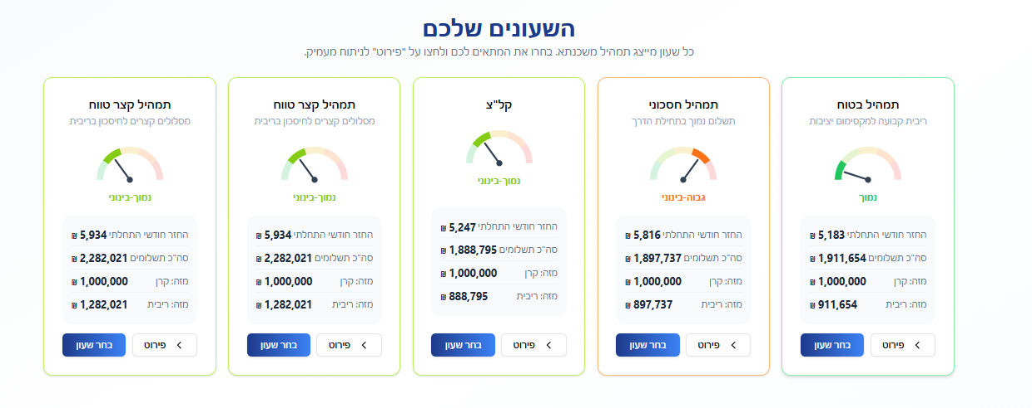

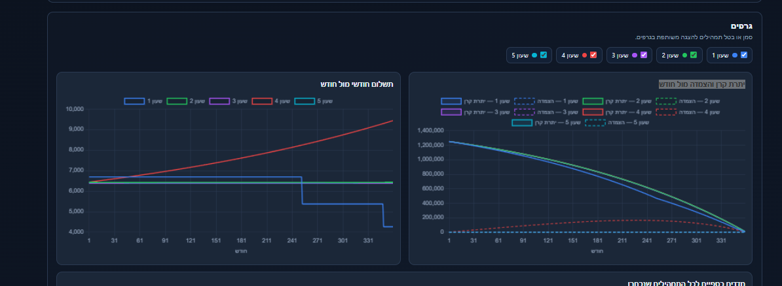

** מופיע בסימולטור

מסך שעונים לדוגמא- במחזור משכנתא – מראה לנו נתונים על המשכנתא הקיימת והשוואה למשכנתא שניתן לקבל.
שלוחצים על פירוט, מופיע ההבדל בגרפים בין משכנתא קיימת למשכנתא החדשה

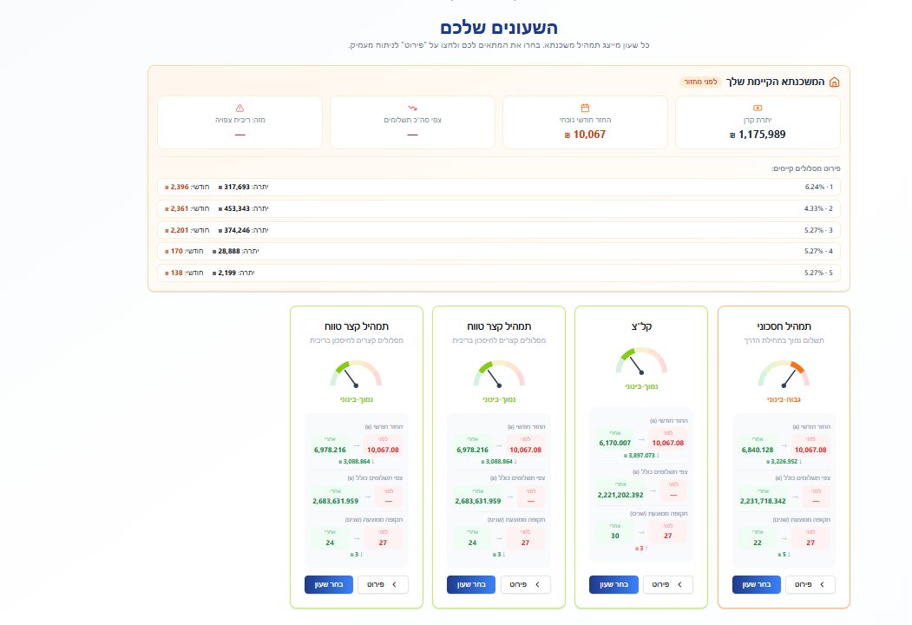

דף האזור האישי

לאחר הרשמה ראשונית, הלקוח יכול להיכנס לאזור האישי באמצעות טלפון/מייל ח"פ otp))
הלקוח יגיע לאזור האישי על מנת להמשיך למלא נתונים שחסרים כדי לקדם את התהליך עם יותר מידע. באזור האישי יהיו הבקשות שלי (משכנתא חדשה או מחזור משכנתא או ביטוח משכנתא)
כאשר הלקוח לוחץ על הכפתור (בהתאם לבקשות שהוא הגיש) יפתחו לו מסכים עם הלשוניות הבאות
מילוי פרטים נתונים אישיים (לכל לווה בנפרד, לפי מספר הלווים), מילוי פרטים נתוני משכנתא, אישור עקרוני, רשימת מסמכים, רשימת בטחונות, הודעות ליועץ.
לאחר שהלקוח ממלא את הפרטים תקפוץ לו הודעה לחתימה על כתבי הסמכה, שהוא ילחץ על ההודעה הוא יכנס לחתום על כתבי ההסמכה בבנקים, מה שמאפשר לנו לעבוד מול הבנקים על המשכנתא שלו.

להלן השדות/שאלות אשר יהיו במסך זה:
שאלות ההשלמה שיש להוסיף(בנוסף לשאלות שהיו בשאלונים המקדימים) לאזור האישי במשכנתא חדשה+ מחזור משכנתא
השאלות שהיו לפני קבלת התוצאות (שעונים) נשמרים ועוברים לאזור האישי עם הנתונים שהוזנו, הם יהיו ניתנים לשינוי.
באזור האישי, במידה ומדובר בדירה ראשונה ללא דירה קודמת בבעלות יש להכניס חישוב של סכום זכאות בהתאם לנתונים שמופיעים בשאלות שהלקוחות ענו עליהם. את החישוב יש לבצע לפי הנתונים מהקישור הבא(יש טבלאות לחישוב הניקוד והסכום, כרגע יש להכין חישוב רק ל"ותיקים בארץ"- https://www.gov.il/he/pages/mortgage_guide?chapterIndex=2

שאלות- נתונים אישיים
- שאלה : שם פרטי + שם משפחה , תשובה בטקסט חופשי כל לווה בנפרד מופיע בנתונים אישיים , שדה חובה לרכישת תמהיל
- שאלה : מין, תשובה מתוך בחירה זכר/ נקבה כל לווה בנפרד מופיע בנתונים אישיים , שדה חובה לרכישת תמהיל
- שאלה: מצב משפחתי, תשובה בחירה. אפשרויות: רווק, נשוי, גרוש, אלמן. כל לווה בנפרד מופיע בנתונים אישיים , שדה חובה לרכישת תמהיל
- מספר ילדים (בבני זוג תהיה שאלה אם הילדים משותפים או שיש ילדים נוספים)
- שאלה: השכלה, תשובה אפשרויות: תיכוני/ על תיכוני/תואר ראשון/תואר שני כל לווה בנפרד מופיע בנתונים אישיים , שדה חובה לרכישת תמהיל
- שאלה: טלפון + אימייל , תשובה הזנת מספר טלפון וטסקט , כל לווה בנפרד מופיע בנתונים אישיים , שדה חובה לרכישת תמהיל
- שאלה: סטטוס עיסוק תשובה: אפשרויות: שכיר\עצמאי\בעל שליטה כל לווה בנפרד מופיע בנתונים אישיים , שדה חובה לרכישת תמהיל
- שאלה: מקצוע תשבה טקסט חופשי כל לווה בנפרד מופיע בנתונים אישיים , שדה חובה לרכישת תמהיל
- שאלה : מקום עבודה, תשובה טקסט חופשי + עיר מתוך בחירה של הערים בישראל כל לווה בנפרד מופיע בנתונים אישיים , שדה חובה לרכישת תמהיל
- שאלה : ותק במקום העבודה, תשובה תאריך התחלת העסקה , במידה ויש ותק של פחות משנה יש שאלה על מקום עבודה קודם גם א תרך התחלה ותאריך סיום כל לווה בנפרד מופיע בנתונים אישיים , שדה חובה לרכישת תמהיל
- שאלה: אזרחות נוספת, תשובה כן או לא כל לווה בנפרד מופיע בנתונים אישיים , שדה חובה לרכישת תמהיל, במידה וכן תופיע שאלה אם יש התחשבנות מס במדינה אחרת.
- שאלה :קרבה לאיש ציבור תשובה כן או לא (הסבר מי הוא איש ציבור) כל לווה בנפרד מופיע בנתונים אישיים , שדה חובה לרכישת תמהיל
- שאלה: מצב רפואי תקין?, תשובה, כן או לא, במידה ולא. צריך לציין שיש לבדוק את הנושא מול יועץ, כי יש צורך בביטוח חיים למשכנתא כל לווה בנפרד מופיע בנתונים אישיים , שדה חובה לרכישת תמהיל
- שאלה: האם יש או היו לכם בעיות אשראי בחמש השנים האחרונות? כפתור מידע הוצאה לפועל \חשבון מוגבל או הוגבל\ פיגורים בתשלומי המשכנתא\ שקים חוזרים\ הלוואות שחזרו \ אשראי שחזר\ הוראת קבע לא כובדה\אחר), תשובה, כן או לא במידה וכן, יופיע פירוט בטקסט, כל לווה בנפרד מופיע בנתונים אישיים , שדה חובה לרכישת תמהיל
- שאלה: הוצאות קבועות תשובה- אפשרויות (הלוואה/ מזונות/ ליסניג/שכר דירה/ אחר) עם סכום למילוי ידני + תאריך סיום + החזר חודשי. כל לווה בנפרד מופיע בנתונים פיננסים , שדה חובה לרכישת תמהיל
- שאלה: הכנסות נוספות אפשרויות (שכירות/ מזונות/ דיבידנד/ אחר) עם סכום למילוי ידני חודשי. כל לווה בנפרד מופיע בנתונים פיננסים , שדה חובה לרכישת תמהיל
- שאלה: חשבונות עוש, תשובה: בחירה מתוך רשימת בנקים כל לווה בנפרד מופיע בנתונים אישיים , שדה חובה לרכישת תמהיל
- שאלה: נכסים נוספים תשובה, בחירה כן\ לא, אם כן, שאלה של כמה? ואז נפתחת טבלה אם פירוט כתובות של כל נכס. לפי מספר הנכסים
פירוט נוסף בטבלה:

שם פרטי | טקסט | כן | כן
שאלה | סוג השאלה (תאריך, בחירה, כן\לא, מספר, טקסט, טבלה, טווח) | כל לווה בנפרד? | שדה חובה לרכישת תמהיל? | הערות
שם משפחה | טקסט | כן | כן
מין | בחירה. אפשרויות: זכר\נקבה | כן | כן
מצב משפחתי | בחירה. אפשרויות: רווק, נשוי, גרוש, אלמן | כן | כן | במידה ו2 אחים רוצים לרכוש דירה והם נשואים- הם חייבים לדעת שגם הנשים שלהם צריכות להיות כלולות באישור
תאריך לידה | תאריך | כן | כן
השכלה | בחירה. אפשרויות: תיכוני/ על תיכוני/תואר ראשון/תואר שני | כן | כן
טלפון | הזנת מספר טלפון | כן | כן | משמש את המערכת לייצור לידים
אימייל | טקסט | כן | כן | משמש את המערכת לייצור לידים
סטטוס עיסוק | בחירה. אפשרויות: שכיר\עצמאי\בעל שליטה | כן | לא
מקצוע | טקסט | כן | לא
מקום עבודה | טקסט. הזנה ידנית של שם מקום העבודה כולל עיר של מקום העבודה | כן | לא
וותק במקום עבודה | מספר. מספר השנים שהוא עובד בו. | כן | לא
אזרחות נוספת | כן\לא | כן | לא | שאלת מידע בלבד בשביל לספק לבנק להבין מהבנק למה הוא צריך את זה
קרבה לאיש ציבור | כן\לא | כן | לא | שאלת מידע בלבד בשביל לספק לבנק להבין מהבנק למה הוא צריך את זה
חודשי שירות סדיר | מספר | כן | לא | רק אם מדובר על דירה ראשונה של בני הזוג
מספר אחים שגרים בארץ ( בשביל זכאות משרד השיכון ) | מספר | כן | לא | רק אם מדובר על דירה ראשונה של בני הזוג
מעשן? או עישנת בשנתיים האחרונות? | כן\לא | כן | לא
תאריך נישואים( בשביל זכאות משרד השיכון ) | תאריך | כן | לא | רק אם מדובר על דירה ראשונה של בני הזוג
ילדים מתחת לגיל 18( בשביל זכאות משרד השיכון ) | בחירה עם אפשרות הזנת מספר ידנית | כן | לא | לציין כי מחודש חמישי בהיריון זה נחשב כילד בהלוואת זכאות.
כתובת מגורים | יורכב מהשדות הבאים: עיר (בחירה), רחוב (טקסט), מספר, מספר דירה | כן | כן
מצב בריאותי תקין | כן\לא | כן | לא | במידע והלקוח מסמן לא יש ליצור איתו קשר לפתרון הבעיה
האם יש או היו לכם בעיות אשראי ב 7 השנים האחרונות? (הוצאה לפועל \חשבון מוגבל או הוגבל\ פיגורים בתשלומי המשכנתא\ שקים חוזרים\ הלוואות שחזרו \ אשראי שחזר\ הוראת קבע לא כובדה\אחר) | כן\לא . במידה והוא סימן כן תופיע הודעה שעליו ליצור קשר (תיאום פגישה או שיחה טלפונית). | כן | כן | נעשה שכל האופציות שרשומות בשאלה (כגון), יהיו בתוך חלון שיפתח על ידי לחצן מידע.
הכנסות נטו | הזנה ידנית של סכום. לאחר ההרשמה, תופיע טבלה שבה ימולאו הפרטים עבור כל לווה | כן | כן | ליד שאלה זו יפתח חלון מידע שמסביר, שכיר- שלושה חודשים אחרונים ממוצע, עצמאי- ממוצע שלוש שנים אחרונות.
הלוואות | הזנה ידנית של סכום. לאחר ההרשמה, תופיע טבלה (סכום שנשאר, תשלום חודשי ,תאריך סיום ההלוואה וגובה ריבית ומקור ההלוואה(בנק\קרן השתלמות\חברת ביטוח) | כן | כן
חשבונות עו"ש | טבלה למילוי ידני עבור כל לווה (בנק-בחירה,סניף-מספר מספר חשבון-מספר) | כן | לא
קרן השתלמות/חיסכון? | כן/לא. במידה וכן תיפתח טבלה להזנה ידנית (סכום צפוי - מספר, תאריך זמינות הכספים - תאריך) | כן | לא
הכנסות נוספות | הזנה ידנית של סכום. לאחר ההרשמה, תופיע טבלה עם השדות הבאים: סוג - טקסט, סכום - מספר). אפשרויות של סוג לדוגמא: קצבה\הכנסה משכירות\ אחר | כן | כן
תשלום שכ"ד | מספר | כן | לא
נכסים נוספים | כן\ לא - במידה וכן תופיע הטבלה של פירוט נכסים נוספים | כן | לא | שאלה זו תיתן לי אפשרות להגדיל את ההון העצמי של הלקוח במידה ויש לו דירה נוספת ללא משכנתא או עם משכנתא נמוכה
פירוט נכסים נוספים | טבלה עם העמודות הבאות: סוג הנכס, עיר, רחוב ומספר, קומה, מספר דירה, שטח במ"ר, שווי הנכס וגובה המשכנתא.  הסוג יבחר מהאפשרויות הבאות: בית פרטי, דו משפחתי, בניין משותף. | כן | לא

שאלות נתוני משכנתא
מסך זה יאפשר למשתמש למלא את כל הנתונים הקשורים למשכנתא, כאשר יהיה שוני בשדות לפי סוג הרכישה (משכנתא חדשה או מחזור).
בנוסף, כאשר יהיה מדובר ברכישת תמהיל + אישור עקרוני בלבד רק חלק מהשאלות יהיו חובה והשאר יהיו רשות או לא יוצגו בכלל.
תצוגה כאשר מדובר במשכנתא חדשה:
שאלות שיופיעו בנתוני משכנתא
- שאלה : "סטטוס רכישה", תשובה מחפש נכס/ חתם על חוזה / לקראת חתימה, אם הוא חתם, תהיה שאלות תאריך חתימה ולמתי צריך את הכסף בחודש הקרוב, חודשיים, שלושה חודשים ומעלה.
- שאלה : כתובת הנכס, תשובה, יורכב מהשדות הבאים: עיר (בחירה), רחוב (טקסט), מספר, מספר דירה
- שאלה סוג ההלוואה,(מופיע בשאלון המקדים, נתונים נשמרים) יש את התשובות הבאות נכס יחיד/ נכס נוסף/ לכל מטרה שאלה מופיע לכל הלווים יחד – התניה משפיע על אחוז המימון,
*נכס יחיד 75% מימון – במידה ויסומן נכס יחיד לשאול אם הייתה דירה בבעלותכם בעבר (שביל הלוואת זכאות ממשרד השיכון)
*לכל מטרה-השלמה עד 50% משווי הנכס בניכוי משכנתא
*נכס נוסף עד 50% משווי הנכס

* במחזור משכנתא מופיע מטרת ההלוואה- מטרת דיור/ לכל מטרה.

- שאלה: פרטים על הנכס, תשובה, סוג יבחר מהאפשרויות הבאות: בית פרטי, דו משפחתי, בניין משותף
- שאלה, שווי הנכס מופיע כאן בנתוני משכנתא (הלקוח כבר מילא את המידע)
- שאלה מקור הנכס, תשובות קבלן/יד 2/ מחיר למשתכן/ בנייה עצמית מופיע בנתוני משכנתא הלקוח כבר מילא פרטים בשאלון המקדים
- שאלה רישום הנכס, תשובה. אפשרויות: טאבו\מנהל \ חברה משכנת
- שאלה הון עצמי, תשובה מקור ההון העצמי עו"ש, חיסכון, הלוואות, עזרה מבני משפחה, קרן השתלמות, אחר – ואז נפתח עוד שדה למילוי ידני של סכום ליד כל בחירה
- שאלה, תשלום חודשי רצוי, לקוח כבר ענה בשאלון המקדים המידע עובר לאזור של נתוני משכנתא.
- שאלה, האם כבר הוגשה בקשה למשכנתא חדשה/ מחזור משכנתא , תשובה, בחירה וכן או לא, במידה וכן באיזה בנקים, בחירה וסימון הבנקים.
- שאלה פרטים על הנכס- כתובת מדויקת, מספר חדרים, אם זה בניין איזה קומה מתוך כמה
- שאלה האם תסכים להעביר את חשבון הבנק שלך במידה ותקבל תנאים טובים יותר, תשובה, כן\לא\אשמח לשמוע פרטים לפני.
- במידה ומדובר על מחזור משכנתא יש להוסיף את השאלות הבאות מטרת המחזור? תשובה חיסכון בסף ההחזרים\ הקטנת החזר חודש\ שינוי רמת סיכון\הקטנת תקופה\ איחוד הלוואות)
- שאלה האם רוצים להוסיף הון עצמי נוסף לסגירת חלק מהמשכנתא, תשובה כן/לא במידה וכן יפתח חלון לרשום את הסכום.

הסבר נוסף לשאלות אשר יהיו במסך של נתוני משכנתא

שאלה | סוג השאלה (תאריך, בחירה, כן\לא, מספר, טקסט, טבלה, טווח) | שדה חובה לרכישת תמהיל+ הוצאת אישור | הערות
באיזה שלב הלקוח נמצא?(נתוני משכנתא)  "סטטוס רכישה" | בחירה. אפשרויות: מחפש נכס/ חתם על חוזה / לקראת חתימה | כן | במידה והלקוח סימן שהוא חתם על חוזה, תקפוץ לו שאלה (תאריך החתימה?)
סוג הרכישה \ מטרת המשכנתא | בחירה.  במשכנתא חדשה:  שם - סוג הרכישה  אפשרויות - נכס ראשון / שיפור דיור / נכס נוסף לפחות לאחד מהלווים  במחזור משכנתא:  שם - מטרת המשכנתא  אפשרויות - דיור / לכל מטרה | כן
מקור הנכס | בחירה. אפשרויות: קבלן \יד 2 | לא | שאלה זו גם משפיע לנו על הלוואת הזכאות- ניתן לקבל זכאות עד שנה מחתימת חוזה על נכס יד 2 ועד 3 שנים מנכס מקבלן. לאחר חתימת חוזה
רישום הנכס | בחירה. אפשרויות: טאבו\מנהל\ חברה משכנת | לא | צריך להיות קישור לעו"ד שמלווה את העסקה מצד הרוכשים.
כתובת הנכס | יורכב מהשדות הבאים: עיר (בחירה), רחוב (טקסט), מספר, מספר דירה | לא | להכין רשימת ערים+ רחובות
פרטים על הנכס | טבלה עם הזנת פרטים (סוג, קומה, גיל המבנה ושטח במ"ר). סוג יבחר מהאפשרויות הבאות: בית פרטי, דו משפחתי, בניין משותף | לא | משמש גם למידע על ביטוח הנכס
שווי הנכס\ סכום צפוי לרכישה | מספר | כן
מקור הערכת שווי הנכס | בחירה . אפשרויות: הערכה עצמית\שמאי\קבלן
הון עצמי | מספר | כן
מקור ההון העצמי | בחירה מרובה. אפשרויות: עו"ש,חיסכון, הלוואות, עזרה מבני משפחה, קרן השתלמות, אחר – ואז נפתח עוד שדה למילוי ידני) | לא | אולי ליד כל שאלה יהיה מסך שניתן להקליד בו את הסכום שמרכיב את החלק מההון העצמי
תשלום חודשי רצוי | טווח מחירים הכוללת מינימום ומקסימום | כן | המספרים שיופיעו בטבלה יהיו תלויים בפרמטרים שיופיעו בשאלות הכנסות נטו+ הכנסות נוספות+הוצאות
האם הוגשה בקשה לקבלת משכנתא לפני העבודה עם סימפל סייב | כן\לא | לא
האם תסכים להעביר את חשבון הבנק שלך במידה ותקבל תנאים טובים יותר? | כן\לא | לא
במחזור:
סכום כסף להכניס למשכנתא | מספר | לא | המחשבון יחשב את הסכום החדש (סכום יתרה עדכני – הסכום שרוצים להכניס= סכום חדש)
מטרת המחזור | בחירה. אפשרויות: חיסכון בסף ההחזרים\ הקטנת החזר חודש\ שינוי רמת סיכון\הקטנת תקופה\ איחוד הלוואות | לא

לשונית רשימת מסמכים (באזור האישי לקוח)
לשונית זו בתוך האזור האישי תאפשר למשתמש להעלות מסמכים על ידי לחיצה על כפתור העלאת מסמכים/ גרירה
הרשימה של מסמכים נדרשים תהיה דינאמית לפי הנתונים שהזין המשתמש בבקשת המשכנתא
לאחר שהמשתמש העלה את המסמכים שנדרשים על מנת להתחיל תהליך מול הבנק היועץ (בשלב הראשון) יצטרך לעבור על המסמכים ולעדכן במערכת אם הוא תקין או שיש דברים לתקן
עבור כל מסמך שהתקבל ואושר יהפוך השם שלו ללינק אשר בלחיצה עליו יפתח מסך בו יוצג המסמך שהעולה על ידי המשתמש.
לאחר שיתקבלו כל המסמכים הנדרשים תיתן האפשרות למשתמש לעבור למסך אישור עקרוני.
רשימת מסמכים- | צריך? | התניה | חובה בשביל להתקדם לאישור?
כתבי הסמכה |  | קובץ מצורף באתר עם הסבר שצריכים לחתום עליו (צירפתי) | כן
עוש שלושה חודשים אחרונים- בכל חשבונות |  | כולם | כן
תלושי שכר שלושה חודשים אחרונים |  | שכירים | כן
צילום ת.ז .+ ספח, אם הת.ז ביומטרית צילום גם של גב התעודה |  | כולם | כן
פירוט הלוואות במידה ויש |  | כולם | כן
פירוט קרן השתלמות |  | כולם (אבל לא חובה) | לא
אישור רוח על הכנסות הבנק לחודשים 1-5/26 |  | עצמאי - מצורף נוסח שיש למלא  צירפתי קבצים | כן
שומת מס לשנת 25 |  | עצמאי | כן
חוזה שכירות |  | מי שמשכיר/ שוכר | כן
דוח התנהלות משכנתא שנתיים אחרונות |  | במחזור משכנתא- חובה | כן
דוח יתרות משכנתא |  | במחזור משכנתא- חובה | כן
חוזה רכישה+ מש"ח + הצהרת על נכנות הנתונים |  | במשכנתא חדשה בלבד (לא צריך בכל מטרה) | לא
פרטי ערב |  | במידה ויש ערבים/לווים נוספים שהם לא בעלי הזכויות | כן
הערכת שמאי |  | דירה חדשה/ מחזור | לא
נסח טאבו / חברה משכנת/ מנהל |  | מחזור משכנתא/ דירה חדשה | לא
בנוסף- |  | ליועץ תהיה אפשרות להוסיף מסמכים ידנית | לפי החלטת יועץ
מסמכים שהיועץ/ מוקד יחליטו אם להוסיף באופן ידני

לשונית אישור עקרוני (באזור האישי לקוח )
במסך זה יופיעו כל הבנקים,
הבנקים שבהם יש אישור עקרוני יופיעו עם לוגו בולט (מואר) והבנק שיש בו את התנאים הטובים ביותר בהתאם לתמהיל שביקשנו יהיה מודגש כאשר בלחיצה על שם הבנק, יופיע האישור שקיבלנו.
בסוף לאחר שחתמנו על המשכנתא בבנק מסוים, הבנק הזה יהיה בולט ושאר הבנקים יהיו "כבויים"

לשונית בטחונות (באזור האישי)
לאחר שחתמנו על המשכנתא תיפתח רשימת בטחונות שיש להחזיר לבנק.
הרשימה (בשלב הראשון) תוזן ידנית ע"י יועץ/ איש תפעול המערכת (מתוך בחירה של אפשרויות+ אפשרות להוסיף דרישת מסמכים ידנית)

אחרי שהלקוח חתם על המשכנתא- האזור האישי שלו מציג את המשכנתא שנבחרה עם פירוט המסלולים ולוחות סילוקין.

אזור מנהל

גם המנהל נכנס באמצעות זיהוי לאזור האישי שלו.
באזור של המנהל יש לנו פירוט של כל המידע ושליטה על כל המערכת.

התמהילים (שעונים) שמופיעים במסך שעונים נשלטים על ידי המנהל- יש פירוט לכל שעון עם הגדרה של איזה מסלול (יש בחישובים את המחשבון עם פירוט של כל תמהיל)
* מה האחוז של המסלול מהתמהיל לדוגמא-

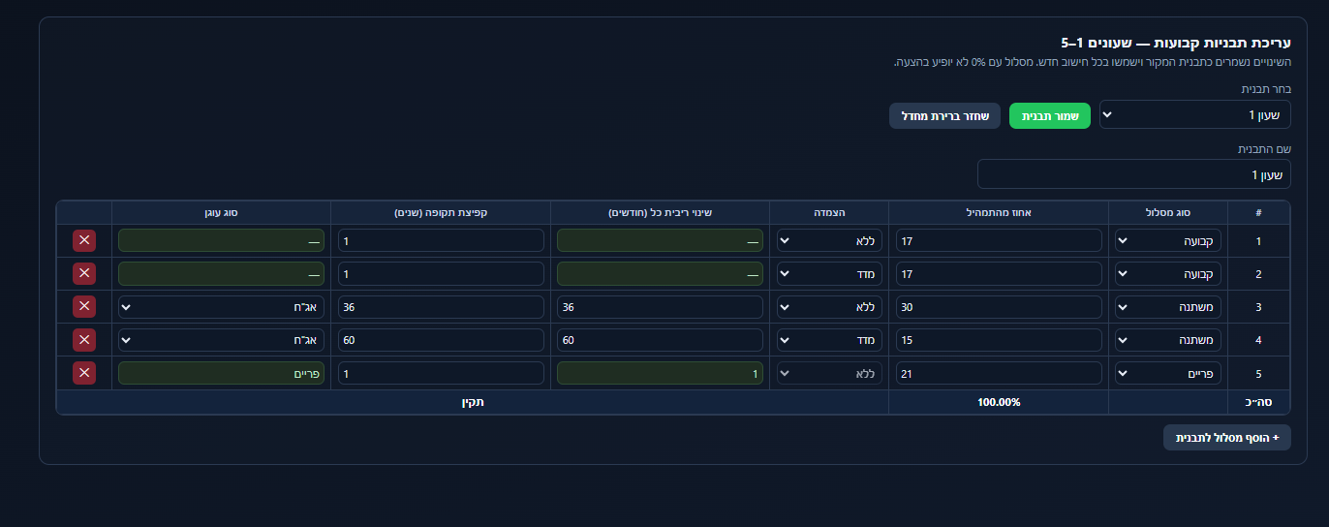

מסלולים שניתן להוסיף- קבועה/ משתנה/פריים (זה בנוי כבר בנתונים שהעברתי צירפתי הסבר על המסלולים והתמהיל)
קבועה- תקופה בין 4 ל-30 שנים ניתן להצמיד למדד או לא ולקבוע מה האחוז של המסלול מסך התמהיל
משתנה (כל איקס חודשים) - תקופה בהתאם לכפולות ל"קפיצות" של שינוי הריבית נניח משתנה כל 36 חודשים קפיצות של 3 שנים, משתנה כל 60 חודשים קפיצות של חמש שנים. החל ממינימום של 6 שנים עד ל- 30 שנים. גם יכול להיות צמוד מדד או לא צמוד מדד גם כאן, קובעים מה האחוז של המסלול מסך התמהיל
פריים- תקופה בין 4 שנים ל-30 שנים, בכל מקרה אין הצמדה למדד המחירים לצרכן גם כאן, קובעים מה האחוז של המסלול מסך התמהיל

הסבר נוסף על תמהיל המשכנתא- תמהיל משכנתא מורכב ממספר מסלולים (עד 10 מסלולים, חשוב שיהיה ניתן לשינוי) כל מסלול יש לו את הפרמטרים הבאים.
- תקופה בשנים- בין 4 ל-30
- לוח שפיצר/ קרן שווה
- סוג ריבית (קבועה /משתנה)
- אחוז ריבית (עוגן + מרווח) במשתנות פריים/ משתנה כל שנה/שנה וחצי/שנתיים וחצי / חמש שנים- בקבועה רק עוגן
- מדד שנתי צפוי לפי נתונים שניתן לשנות במערכת (כרגע לפי 3 אחוז)
- תשלום חודשי (נגזר מהנתונים הקודמים)
- צפי החזרים כולל לתקופה (נגזר מהנתונים הקודמים)
פירוט שעון ראשון(מופיע באזור מנהל תחת תמהילים)
מספר שעון | סוג ריבית | סוג הצמדה | קפיצה בשנים | אחוז כולל | אחוז חלוקה
1 | קבועה | ללא | 5 | 34 | 17
 |  | מדד |  |  | 17
 | משתנה כל X חודשים | ללא | 3 | 45 | 30
 |  | מדד | 5 |  | 15
 | פריים | ללא | 10 | 21 | 21

מסך השעונים במחזור משכנתא ייתן לנו חמישה שעונים כל אפשרות (שעון) תציג את הנתונים הבאים:
- סה"כ תשלומים (ריבית+ קרן+ הצמדה ) בהצעה החדשה לעומת המשכנתא הקיימת
- סה"כ תשלומי ריבית בהצעה החדשה לעומת המשכנתא הקיימת
- סך הכל תשלומי קרן בהצעה החדשה לעומת המשכנתא הקיימת
- החזר חודשי התחלתי בהצעה החדשה לעומת המשכנתא הקיימת
- סכום ההצמדה למדד בהצעה החדשה לעומת המשכנתא הקיימת
- רמת סיכון בהצעה החדשה לעומת המשכנתא הקיימת

הגדרות מנהל -
באזור מנהל תהיה לשונית של הגדרות, באזור זה נקבע את הפרמטרים לחישוב התמהיל
כמו צפי מדד, שינוי ריבית (פריים\אג"ח) ושינוי מט"ח.(צפי של השוק לגבי נתונים כלכליים עתידיים)

לשונית נוספת של ריביות שוק(יש טבלאות לפי דיור/ כל מטרה) – בלשונית זו המנהל מגדיר למערכת באיזה ריביות יש להשתמש ביחס לתקופת הזמן ולמסלול,
לדוגמא- מסלול של ריבית קבועה צמודה למדד לתקופה של 4-30 שנים נותן לי בחישוב ריבית של
לדוגמא -מסלול של ריבית קבועה לא צמודה למדד לתקופה של 4-10 שנים נותן לי בחישוב ריבית של תמונה לדוגמא -
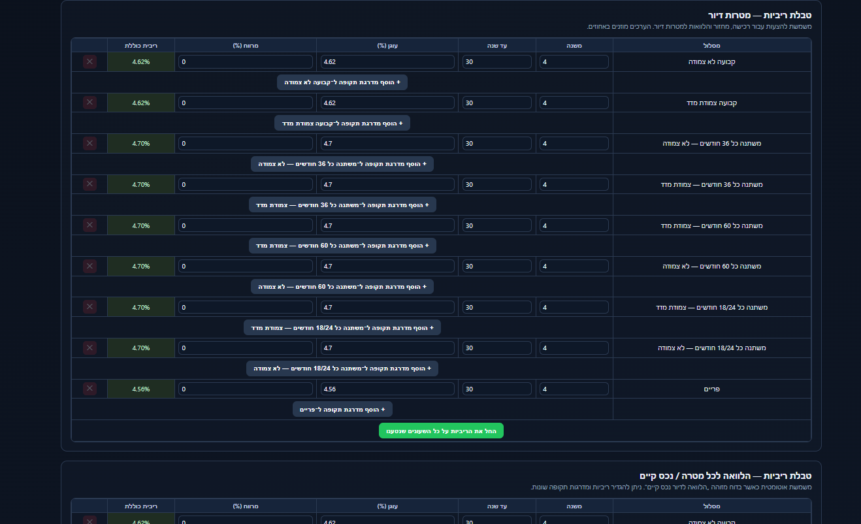

בנוסף, למנהל תהיה גישה מלאה לכל הלקוחות.
כל ליד (לקוח שהשאיר פרטים אחרי השעון) שנרשם יגיע למנהל, ומשם המנהל יפנה את הליד ליועץ שיהיה אחראי עליו, המנהל יכול לעבור בין יועצים ולראות מי הלקוחות שהם מטפלים בהם ע"י לחיצה על לשונית יועצים.

בנוסף באזור המנהל יש את הגדרת הנתונים לעדכון פרמטרים של ניהול משכנתא, עדכון המדד פעם בחודש, מה שמשפיע על המשכנתא, עדכון של הפריים במידה והוא משתנה, שינוי עוגנים של הריביות המשתנו
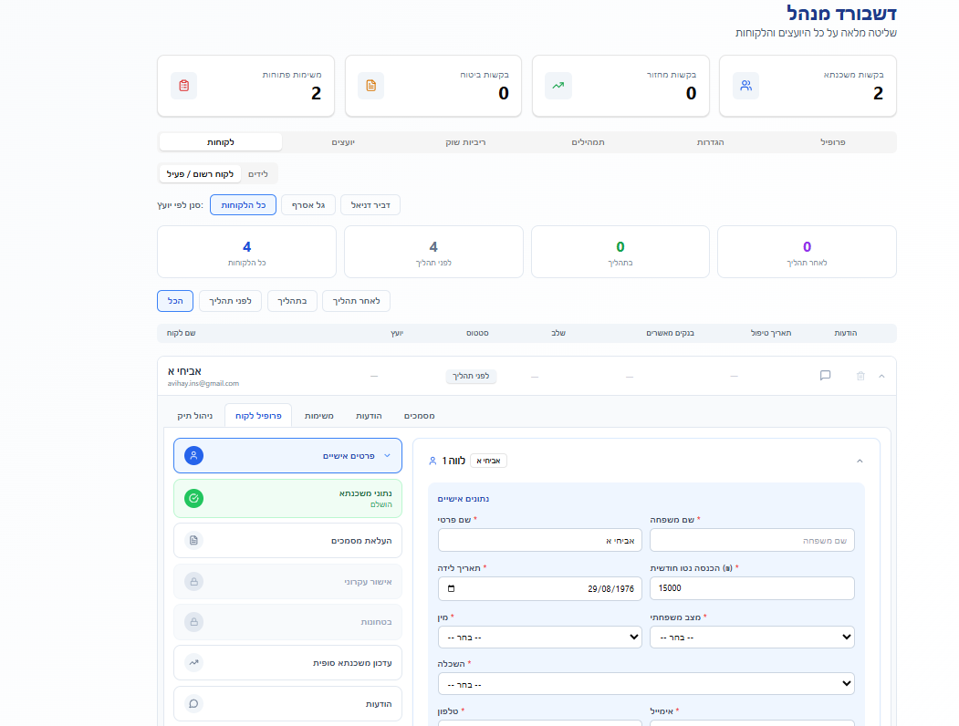
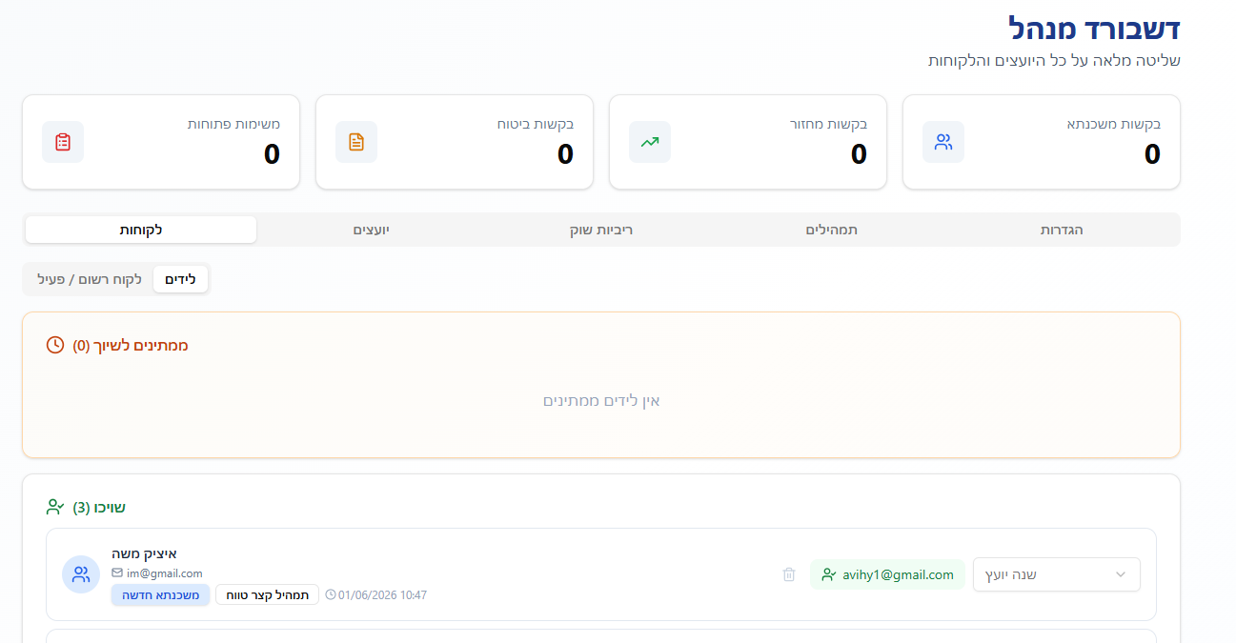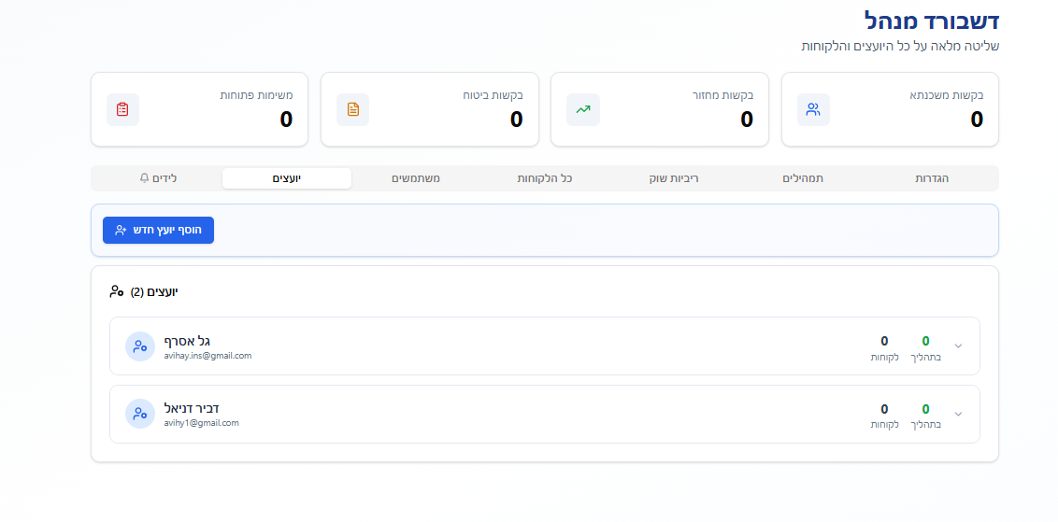

אזור יועץ -באזור היועץ יש לשוניות של משימות שהיועץ יכול להכין לעצמו למעקבים שוטפים ולשונית נוספת של הלקוחות שלי( כל הלקוחות שבאחריות היועץ) סדר הלקוחות יעודכן לפי תאריך טיפול קרוב ולפי הודעות מהלקוח.
מתחת ללשונית של הלקוחות יש פירוט של סטטוס הלקוח (לפני תהליך\ בתהליך\ אחרי תהליך) . בנוסף באזור היועץ יש לי כמו באזור של המנהל, את כל הפרטים על הלקוח שהוא באחריות היועץ, התצוגה שם נראית כמו אצל הלקוח מבחינת מילוי פרטים (כל הזרם של מילוי פרטים אישיים, משכנתא, העלאת מסמכים אישור עקרוני בטחונות וכו'.) וליועץ יש אפשרות לבצע שינוי של הנתונים שהלקוח מעדכן, למשל הכנסה/ דרישה למסמכים נוספים/ עדכון על מסמך אם הוא לא תקין וכו'..
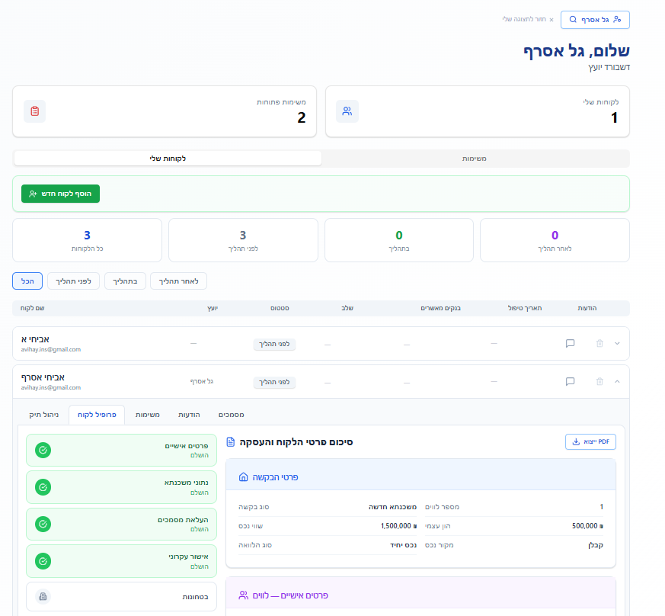
אזור יועץ לדוגמא:
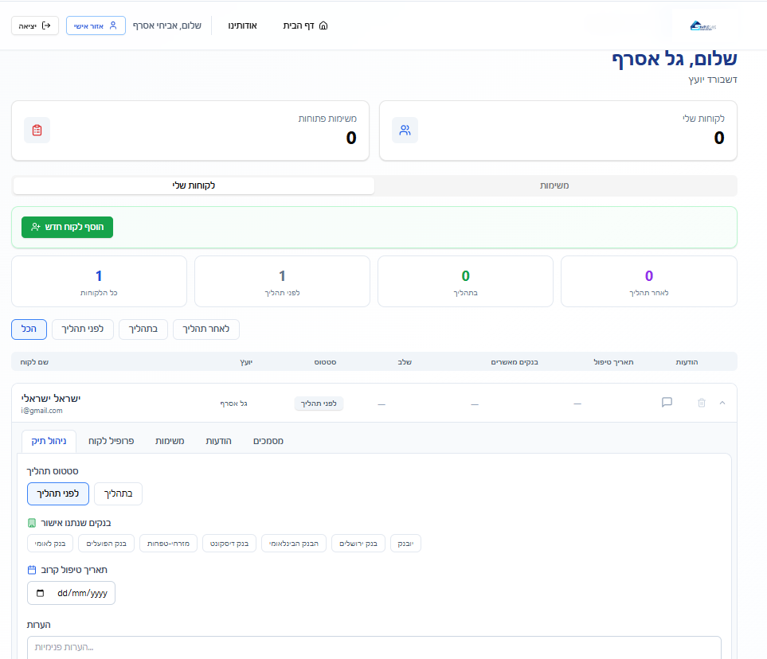
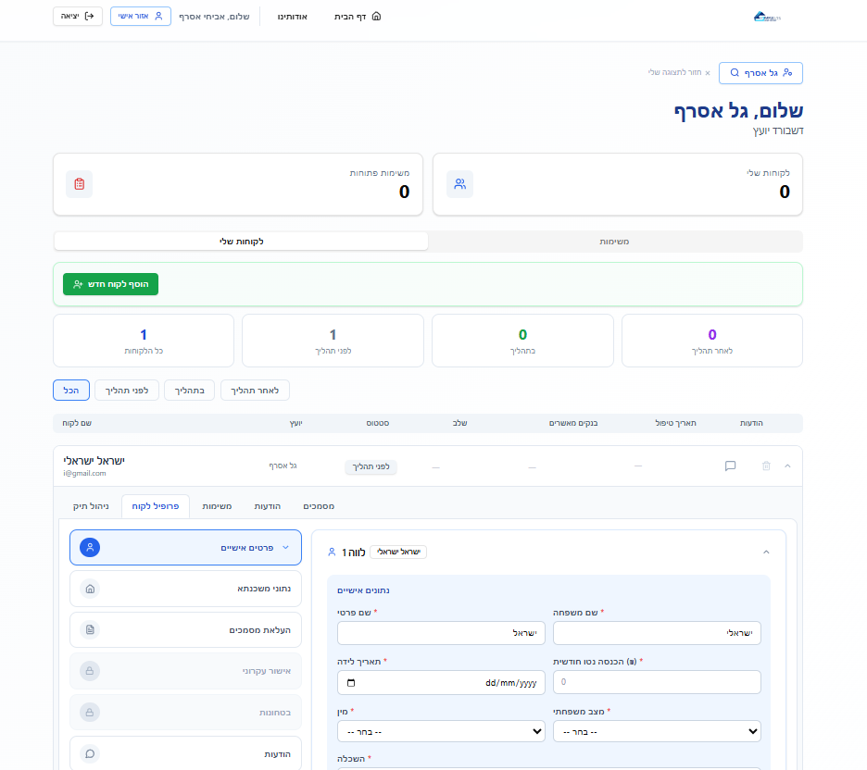

אזור אישי לאחר שנלקחה המשכנתא

מסך זה יציג למשתמש את נתוני המשכנתא לפי התמהיל והריביות הסופיות שהוא קיבל מהבנק , בהתאם לנתונים של המשכנתא שהוא לקח אשר יעלו ע"י קובץ ויבדקו על ידי עובד החברה שהנתונים אכן נכונים, ימשיכו להיות מעודכנים כל חודש בחודשו, כאשר יהיו שינויים שניתן יהיה לבצע במשכנתא הלקוח יקבל הודעה (כדאיות מחזור, עדכון של הריבית באחד המסלולים, צפי לעליית מדד משמעותית וכו')
באזור זה יופיעו הנתונים הבאים (גרף עוגה או משהו דומה שמראה את כל תמהיל המשכנתא ביחד ונתונים על כל מסלול בנפרד)
נתונים שיוצגו בטבלה (הצגת המשכנתא המקורית)
קרן ההלוואה המקורית שנלקחה
תאריך ביצוע ההלוואה
תאריך סיום ההלוואה
פירוט המסלולים והריביות שיש בהלוואה

נתונים שיוצגו בגרף בכל נקודת זמן (הצגת מצב עדכני)
יתרת הקרן
תשלומי ריבית ששולמו עד כה
יתרת הצמדת מדד עד כה
תשלומים שנותרו (נניח שולם עד כה 24 מתוך 228)
סכום ששולם עד כה

- במידה וכספי המשכנתא נמשכים בפעימות ( העברת כספים בתאריכים שונים) לאחר משיכת הכספים הראשונה ישמרו לי הפרטים שלה בהתאם לריבית תקופה וכו'. ויהיו לי הערות עם התשלומים הבאים, בשביל הדוגמא,
משכנתא 2 מיליון, לוח תשלומים
- 1/6/2026- משיכה של מיליון שקלים הנתונים של המסלולים נכנסו למערכת
- 23/8/26 - התראה שיש למשוך סכום נוסף של חצי מיליון שקלים
- 12/10.26 תשלום אחרון של חצי מיליון - גם כאן תהיה התראה לשחרור הכספים.
** עדכון על בסיס יומי/חודשי

נספח א – מילון מושגים
- משכנתא הלוואה ארוכת טווח המובטחת בשעבוד נכס.
- משכנתא לדיור הלוואה לרכישת, בניית או שיפוץ דירת מגורים.
- משכנתא לכל מטרה הלוואה כנגד נכס קיים לכל שימוש חוקי(סגירת הלוואות\ רכב וכו'..)
- סוגי ריביות שיטות חישוב הריבית במסלולי המשכנתא השונים.
- ריבית קבועה ריבית שאינה משתנה לאורך התקופה (צמודה או לא צמודה למדד)
- ריבית משתנה ריבית המתעדכנת במועדים קבועים.(צמודה/ לא צמודה)
- הצמדה למדד עדכון יתרת ההלוואה בהתאם לשינוי במדד המחירים לצרכן.
- ריבית פריים ריבית המבוססת על ריבית בנק ישראל בתוספת מרווח קבוע.
- לוח סילוקין טבלת פירוט החזרי ההלוואה לאורך השנים.
- שפיצר החזר חודשי קבוע ברוב תקופת ההלוואה.
- קרן שווה החזר קרן קבוע, כאשר התשלום החודשי יורד עם הזמן.
- תמהיל משכנתא חלוקת המשכנתא למספר מסלולים שונים.
- מסלול בתמהיל חלק מסכום המשכנתא בתנאי ריבית והצמדה מסוימים.
- מחזור משכנתא החלפת המשכנתא הקיימת בתנאים חדשים(באותו בנק או בבנק אחר)
- לווה ממשכן לווה שרושם שעבוד על הנכס לטובת הבנק.
- לווה שאינו ממשכן שותף להלוואה שאינו בעל הזכויות בנכס.
- הון עצמי לרכישה הכסף שהרוכש מביא ממקורותיו האישיים.
- אחוז מימון היחס בין סכום ההלוואה לשווי הנכס.
- כושר החזר היכולת הכלכלית לעמוד בתשלומי המשכנתא.
- החזר חודשי התשלום החודשי לבנק הכולל קרן וריבית.
- קרן סכום ההלוואה המקורי שנלקח מהבנק/ יתרת החוב העדכנית הקיימת ללווים
- ריבית התשלום לבנק עבור השימוש בכסף.
- הלוואת זכאות הלוואה בתנאים מיוחדים הניתנת לזכאים ממשרד השיכון.
- אישור עקרוני אישור ראשוני מהבנק למתן משכנתא, בכפוף לבדיקות נוספות.
- בטחונות למשכנתא ערבויות ושעבודים שהבנק דורש להבטחת ההלוואה.
- גרירת משכנתא העברת המשכנתא מנכס קיים לנכס חדש.
- פירעון מוקדם סילוק חלק מהמשכנתא או כולה לפני המועד שנקבע.
- עמלת פירעון מוקדם עמלה שהבנק עשוי לגבות בעת סילוק מוקדם של ההלוואה.
- שמאות הערכת שווי הנכס על ידי שמאי מוסמך.
- ביטוח חיים ביטוח שנועד לכסות את יתרת המשכנתא במקרה פטירה.
- ביטוח מבנה ביטוח המגן על הנכס מפני נזקים שונים ודואג שההנכס המבוטח של הבנק יהיה מוגן מפני סכנות.
- יחס החזר אחוז ההחזר החודשי מתוך ההכנסה נטו של הלווים.
- תקופת המשכנתא מספר השנים שבהן תוחזר ההלוואה.

נספח ב – הוצאת דו"ח יתרות לפי בנק
בנק לאומי
- כניסה לאזור האישי באתר או באפליקציה.
- לבחור משכנתאות.
- לבחור את ההלוואה הרלוונטית.
- ללחוץ על אישורים ומסמכים או הפקת מסמכים.
- לבחור דוח יתרות לסילוק / אישור יתרה לסילוק.
- להוריד PDF.
בנק הפועלים
- כניסה לאפליקציה או לאתר.
- משכנתאות → ההלוואה.
- מסמכים ואישורים.
- הפקת אישור יתרה לסילוק משכנתא.
- הורדת הקובץ.
בנק מזרחי טפחות
- כניסה לאזור האישי.
- לבחור המשכנתא שלי.
- מסמכים ואישורים.
- יתרה לסילוק משכנתא.
- הפקת PDF.
בנק דיסקונט
- כניסה לאתר או לאפליקציה.
- משכנתאות.
- מסמכים ואישורים.
- הפקת אישור יתרה לסילוק.
הבנק הבינלאומי
- כניסה לחשבון.
- משכנתאות.
- בקשת מסמכים.
- הפקת דוח יתרות לסילוק.
בנק ירושלים
- כניסה לאזור האישי.
- משכנתאות.
- מסמכים ואישורים.
- הפקת אישור יתרה לסילוק.
אם הלקוח לא מחובר לאזור האישי
ניתן בדרך כלל:
- להתקשר למוקד המשכנתאות.
- לבקש שישלחו את הדוח למייל.
- להגיע לסניף ולקבל את הדוח במקום.
טלפונים-
בנק לאומי 6062 או 3200
בנק הפועלים *2401 או 03-6532401 (משכנתא קיימת)
בנק מזרחי טפחות *8860 או 076-8048860
בנק דיסקונט *2009
הבנק הבינלאומי *3533
בנק מרכנתיל *3477 (שירות לקוחות ומשכנתאות)
בנק ירושלים *5727 (מוקד שירות)

מילים שיש לזהות על מנת לעדכן דוח יתרות במערכת כדי שהמערכת תדע לזהות את הקובץ ולקרוא נתונים (בכל בנק מנוסח אחרת):
- תאריך סיום
- החזר חודשי
- ריבית שנתית (מתואמת) = מתוך ריבית זו נגזרת הריאלית
- מטרת ההלוואה (דיור/ שיעבוד נכס/ כל מטרה וכו')
- שיטת פירעון(שפיצר\ קרן שווה)
- הצמדה למדד
- סוג ריבית
- עוגן + מרווח (בסיס + שיעור תוספת)
- תדירות שינוי הריבית
- עמלת היוון (ריבית להיוון)
- יתרת קרן (יש לשים לב בין יתרה שכוללת עמלות לבין יתרה ללא עמלות – צריך לקחת את היתרה לפני עמלות)
- יתרה כולל עמלות (לחישוב של תמהיל משכנתא חדש במחזור משכנתא הכולל בתוכו את העמלות)

